L E I Nº 2.085/2021
de 16 de Junho de 2021.

“Aprova o Plano de Saneamento Básico – Abastecimento de Água e Esgotamento Sanitário e dá outras providências”.

PÉRICLES GONÇALVES, Prefeito do Município de Capela do Alto, Estado de São Paulo, no uso das atribuições que lhes são conferidas por lei, FAZ SABER que a Câmara Municipal aprovou e ele sanciona e promulga a seguinte lei:

Art. 1º - Fica aprovado o Plano Municipal de Saneamento Básico – Abastecimento de Água e Esgotamento Sanitário, que passa a fazer parte integrante da presente lei, o qual poderá ser revisado e atualizado a qualquer momento, desde que submetido à análise do Poder Legislativo.

Art. 2º - O Plano Municipal de Saneamento Básico tem por objetivo:
I – Oferecer diretrizes para o gerenciamento para o abastecimento de água e esgotamento sanitário, através do diagnóstico situacional;
II – Objetivos e Metas quanto ao sistema de abastecimento de água e sistema de esgotos sanitários;
III – Estabelecer programas, projetos e ações prioritárias para a gestão de abastecimento de água e esgotos sanitários;
IV – Prever planos de investimentos e fontes de financiamento;
V – Propor ações para emergência e contingências.

Art. 3º - Esta Lei entra em vigor na data de sua publicação, revogadas as disposições em contrário.

Prefeitura Municipal de Capela do Alto, aos 16 de Junho de 2021.

PÉRICLES GONÇALVES
PREFEITO MUNICIPAL

Registrada nesta Secretaria e publicada no Diário Oficial Eletrônico do Município, e, por afixação nesta Prefeitura Municipal, data supra.

VALDIR APARECIDO DE MORAIS
SECRET. ADMINISTRATIVO

Plano Municipal de Saneamento Básico
Abastecimento de Água e Esgotamento Sanitário.

PMSB – Capela do Alto

LEI MUNICIPAL Nº 2.085, de 16/06/2021

"Ainda no século passado a obscenidade das mansões senhoriais era carregada nas costas dos escravos. Cerrada a noite, vazias as ruas da cidade pequena e pacata, esgueiravam-se pelos portões dos fundos aqueles tristes negros com um barril às costas, um barril repleto de dejetos domésticos (estranho eufemismo para designar o palavrão mais tradicional que existe, e o de mais ampla circulação no vocabulário cotidiano), em direção à praia mais próxima. E o mar, sempre tão amplo e generoso a ponto de supor-se infinito em sua capacidade de absorver qualquer tipo de sujeira, via-se compelido a aceitar a carga e, ainda por cima, a purificar o barril da noite seguinte. Obsceno, na realidade, é tentar esquecer que fezes existem e supor que o mar se constitui em uma espécie de sumidouro universal - problema ainda muito atual nos dias de hoje (Amilcar Neves).”

Sumário
1 Histórico 6
2 Marco Regulatório 8
3 Diagnóstico Situacional 10
3.1. Perfil socioeconômico 10
3.2. Clima e Pluviometria 10
3.3. Tipos de solos 11
3.4. Hidrografia 11
3.5. Malha Viária Municipal 15
3.6. Projeção Demográfica 15
3.7. Indicadores Sanitários e Epidemiológicos 16
3.8. Sistema Comercial e Atendimento ao Público 18
3.9. Manancial 21
3.10. Demanda de Água 23
3.11. Caracterização do Sistema de Abastecimento de Água 24
3.12. Caracterização do Sistema de Esgotamento Sanitário 30
4 Tarifário 34
5 Objetivos e Metas 39
5.1. Abastecimento de Água 40
5.2. Controle de Perdas 41
5.3. Controle de Qualidade da Água 42
5.4. Sistema de Esgotos Sanitários 44
6 Programas, Projetos e Ações 44
6.1. Abastecimento de Água 44
6.2. Sistema de Esgotos Sanitários: 46
6.3. Ações prioritárias a serem implementadas pelo gestor dos serviços 48
7 Plano de Investimentos 50
8 Fontes de Financiamento 51
9 Ações para emergência e contingências 52
9.1. Plano de Contingência 53
Plano de Ação – Processo de Produção e Distribuição de Água 53
Risco Operacional 53
Plano de Ação – Processo de Coleta e Tratamento de Esgoto 56
Risco Operacional 56
9.2. Mecanismos e procedimentos para a avaliação sistemática de eficiência e eficácia das ações programadas 57
9.3. Controle Social 57
9.4. Agência Reguladora 58
10 Fundamentação legal 59
10.1. Legislação Federal 59
10.2. Legislação Estadual 61
10.3. Legislação Municipal 61
11 Bibliografia e referências 62

Histórico

A história do saneamento básico no Brasil confunde-se com o aparecimento e formação das cidades. No início do século XIX, o abastecimento de água era feito através de coleta embicas e fontes, nos povoados que então se formavam. Com a chegada da família real no Brasil, deu-se início à implantação de uma infraestrutura mínima, com a execução de obras tais como pontes, estradas e abastecimento de água à população.
Na segunda metade do século XIX verifica-se um crescimento das cidades e o aumento dos fluxos imigratórios, o que promoveu o agravamento dos problemas de saneamento, com as epidemias se reproduzindo periodicamente.
Nesta fase se conhecem as primeiras concessões de serviços públicos de saneamento, como ocorreu na cidade de Campinas, Estado de São Paulo no ano de 1875. As intervenções implementadas para “sanear” a cidade, partiam da concepção de que parcelas do território e suas populações eram os agentes transmissores das doenças, dando início ao processo de segregação espacial e de espoliação urbana e social.
Na chamada fase higienista, implementou-se profundas intervenções sobre a cidade e, principalmente, sobre as moradias populares. Nas campanhas sanitárias, conduzidas pelo médico Oswaldo Cruz foram montadas verdadeiras operações de guerra para livrar a cidade das doenças, mas, atendendo os interesses dominantes, foram usados métodos impopulares, recorrendo à repressão policial e até mesmo à violência, que tiveram como efeito colateral uma explosão de tumultos e revoltas por parte da população.
As ações de saneamento mantiveram-se restritas à esfera do domicílio (providências no sentido de proteger caixas d’água, remover latas, garrafas, tudo que viesse a servir como reservatório de água onde se desenvolvia o mosquito transmissor de doenças endêmicas).
Até a década de 1930, os serviços foram prestados por empresas estrangeiras que obtiveram a concessão para tal, bem como por organismos nacionais. Em 1930 foi criado o Ministério da Saúde. Em 1940, como medida concreta do governo federal, foi criado o DNOS-Departamento Nacional de Obras de Saneamento. Muitas das concessões tiveram que ser canceladas e as companhias encampadas pelo governo por absoluta falta de capacidade de investimento por parte destas empresas. Os serviços foram transferidos aos municípios.
Em 1942 foi criado o SESP - Serviço Especial de Saúde Pública com o apoio do governo norte-americano para atuar principalmente nas regiões dos rios Amazonas e Doce, regiões produtoras de matérias-primas estratégicas para a época (borracha, quartzo e mica).
Após o ano de 1952, o SESP passa a apoiar os municípios, ampliando sua atuação e transformando-se em fundação no ano de 1960. Na década de 60, o Brasil detinha o último lugar nos indicadores de saneamento básico na América Latina, com menos de 50% da população urbana tendo acesso ao abastecimento de água.
Em 1964, com o regime autoritário estabelecido, centralizam-se as decisões a nível federal e cria-se o BNH - Banco Nacional da Habitação que passa a ser o gestor dos recursos do FGTS, principal fonte de recursos para o setor. Em 1965 o Brasil assina acordo com o Governo dos Estados Unidos, através do DNOS e USAID, criando o "Fundo Nacional de Financiamento para Abastecimento de Água" e o "GEF - Grupo Executivo de Financiamento", que no período de 1965/1967 atendeu apenas a 21 cidades em todo o país com obras de abastecimento de água.
Em 1968 foi criado o Sistema Financeiro do Saneamento - SFS, gerido pelo BNH, o qual foi o sustentáculo para o PLANASA-Plano Nacional de Saneamento instituído em 1971, que culminou com a criação das Companhias Estaduais de Saneamento Básico.
Com o Planasa, o País vai ter pela primeira vez uma política nacional de saneamento. O setor passa a dispor de clara regulamentação, de recursos financeiros do FGTS e de mecanismos de regulação tarifária, ainda que precária executados pelo Banco Nacional. Foram criadas neste contexto, as 27 companhias estaduais de saneamento básico (CESBs), que passaram a operar os serviços de abastecimento de água da maioria dos municípios através de contratos de concessão.
Em 1976 o serviço de abastecimento de água potável e coleta de esgoto de Capela do Alto passam a ser operados pela SABESP - Companhia de Saneamento Básico do Estado de São Paulo.

Marco Regulatório

A Lei Nacional de Saneamento Básico, Lei nº 11.445 de 05 de janeiro de 2007, estabeleceu as diretrizes nacionais para o saneamento básico, definindo, em seu art. 9º, que “o titular dos serviços formulará a respectiva política pública de saneamento básico”, devendo, para tanto, dentre outros requisitos, elaborar o plano de saneamento básico, considerado como o conjunto de serviços, infraestrutura e instalações operacionais de:
  - Abastecimento de água potável;

  - Esgotamento Sanitário;

  - Limpeza urbana e manejo de resíduos sólidos; e

  - Drenagem e manejo das águas pluviais urbanas.

Embora articulados, podem ser planejados de forma independente, e a lei deixa claro que poderão existir planos específicos para cada serviço (Art. 19).
O tratamento das questões relativas ao saneamento básico, em Capela do Alto, em especial aos serviços de abastecimento de água potável e esgotamento sanitário, historicamente, tem ocorrido sem envolvimento direto da administração municipal, principalmente em se tratando de planejamento, gestão e controle dos serviços prestados, uma vez que esses encargos são geridos desde a década de 70 pela concessionária.
A elaboração do PMSB - Plano Municipal Saneamento Básico de Água e Esgoto vem proporcionar uma perspectiva de retomada, por parte da administração municipal, da sua condição de principal agente responsável pelo saneamento básico em seu território.
O Plano se desenvolve em sintonia com a Lei de Saneamento Básico nº 11.445/2007, referindo-se exclusivamente ao serviço público de abastecimento de água potável e esgotamento sanitário.
Observa-se ainda as diretrizes da Lei Orgânica do Município de Capela do Alto e, o conjunto de informações que embasam os estudos e dados de operação e cadastro técnico fornecido pela Companhia de Saneamento Básico do Estado de São Paulo – SABESP, bem como dados existentes no Sistema Nacional de Informações de Saneamento – SNIS e bibliografia citada.
Este instrumento de planejamento e gestão deverá ser atualizado a cada 4 (quatro) anos, ou quando houver necessidade, bem como na implantação de novos sistemas produtores de água ou na implantação de novas estações de tratamento de esgoto e será um instrumento de gestão a ser utilizado pelo Município para:
- Determinar as ações e diretrizes para o prestador do serviço de água e esgoto, que a este deverá se subordinar, sendo vinculante para o Poder Público que o elaborou e para o delegatário dos serviços, seja por Municipalização, ou seja, por concessão ou contratação, independentemente de sua natureza jurídico-administrativa;
- Integrar o Plano de Bacias;

- Elaboração de Leis, Decretos, Portarias e Normas relativas aos serviços de água e esgoto, que porventura forem necessários.

Diagnóstico Situacional

Perfil socioeconômico

Segue alguns dados socioeconômicos do Município de Capela do Alto, conforme apresentados no quadro a seguir.
Área (Km2) 2020 | 169,89
População Estimada (hab.) 2020 | 20.542
Densidade Demográfica (hab./Km2) 2019 | 120,91
Taxa Geométrica de Cresc Anual da Pop (% a.a.) 2010/2019 | 1,61
Grau de Urbanização (%) 2019 | 86,73
Índice de Desenvolvimento Humano Municipal – IDHM 2010 | 0,699
Fonte: SEADE (2020)

Clima e Pluviometria

Segundo a classificação climática de Koeppen, baseada em dados mensais pluviométricos, Capela do Alto possui clima tropical de altitude, com chuvas no verão e seca no inverno, com a temperatura média do mês mais quente superior a 22ºC. (CWa).
Capela do Alto
Classificação climática de Koeppen: CWa

MÊS | TEMPERATURA DO AR ( C )  Mínima média máxima média média |  |  | CHUVA (mm)
JAN | 18.3 | 29.6 | 23.9 | 210.7
FEV | 18.5 | 29.7 | 24.1 | 167.7
MAR | 17.7 | 29.2 | 23.5 | 134.6
ABR | 15.0 | 27.2 | 21.1 | 59.1
MAI | 12.3 | 25.1 | 18.7 | 68.9
JUN | 10.7 | 23.9 | 17.3 | 56.3
JUL | 10.1 | 24.1 | 17.1 | 43.3
AGO | 11.4 | 26.0 | 18.7 | 40.0
SET | 13.3 | 26.9 | 20.1 | 75.7
OUT | 15.0 | 27.6 | 21.3 | 118.7
NOV | 16.1 | 28.5 | 22.3 | 112.9
DEZ | 17.5 | 28.6 | 23.1 | 174.9
Ano 2008 | 14.7 | 27.2 | 20.9 | 1262.8
Min | 10.1 | 23.9 | 17.1 | 40.0
Max | 18.5 | 29.7 | 24.1 | 210.7

Fonte: Plano Municipal de Desenvolvimento Rural Sustentável, 2010-2013

Tipos de solos

Segundo o PMDRS, o “Levantamento de conhecimento dos solos do Estado de São Paulo” a grande maioria dos solos presentes no município, pertence à classe Argissolo. São solos com horizonte B, Textural e argila de baixa atividade.

Hidrografia

Os principais rios que passam pelo território de Capela do Alto são os rios Sarapuí, Ribeirão Iperó, Ribeirão Jutuba, Ribeirão Capanema, Ribeirão Iperó Mirim, Ribeirão Olaria.
O município de Capela do Alto está inserido na Bacia Hidrográfica (UGRHI): Sorocaba/Tietê, mais precisamente Baixo Sorocaba. Os municípios, componentes desta Bacia Hidrográfica são: Alambari/ Capela do Alto/ Cesário Lange/ Laranjal Paulista /Salto de Pirapora/ Piedade/ Sarapui /Jurumirim /Quadra/ Tatuí.
A Unidade de Gerenciamento de Recursos Hídricos - UGRHI 10 é constituída pela Bacia do Rio Sorocaba e de outros tributários do Rio Tietê, a montante no trecho compreendido entre a barragem do Rasgão, a jusante na barragem de Barra Bonita. Todos os corpos d’água da UGRHI 10 são de domínio estadual e recebem as águas do Alto Tietê (UGRHI 06), a Leste, e tem, a jusante (Noroeste), a UGRHI 13 (Tietê/Jacaré). As bacias dos rios Piracicaba, Capivari e Jundiaí, que deságuam na margem direita do rio Tietê e constituem a UGRHI 05, são os limites Nordeste e Norte da UGRHI 10, enquanto que a Sul-Sudoeste e Noroeste são limites as bacias do Alto e Médio Paranapanema (UGRHIs 14 e 17, respectivamente).
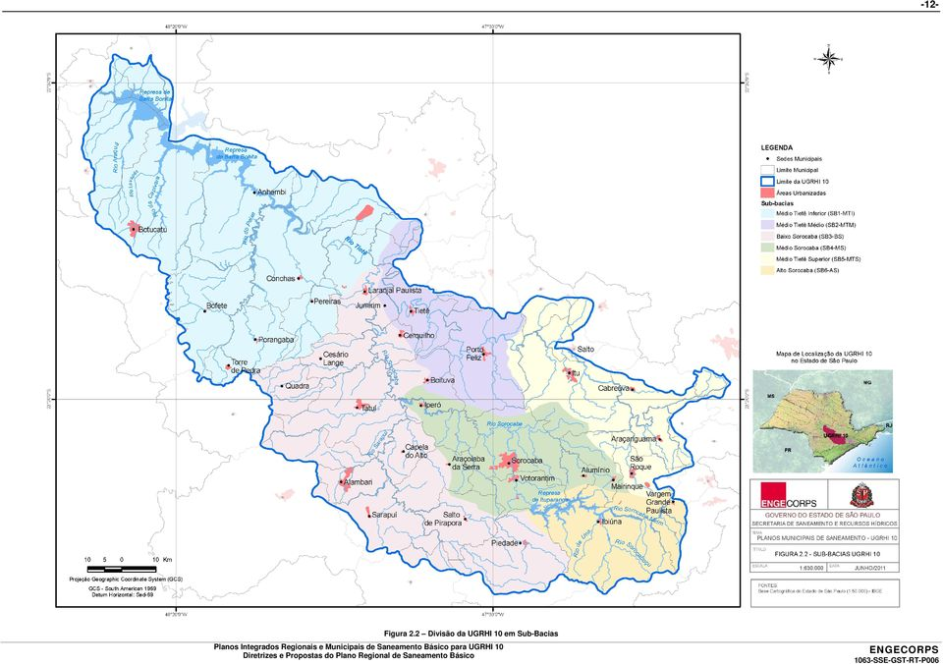
Figura 2 - Sub-bacias da UGRHI 10
Fonte: Plano Regional Integrado de Saneamento Básico, 2011

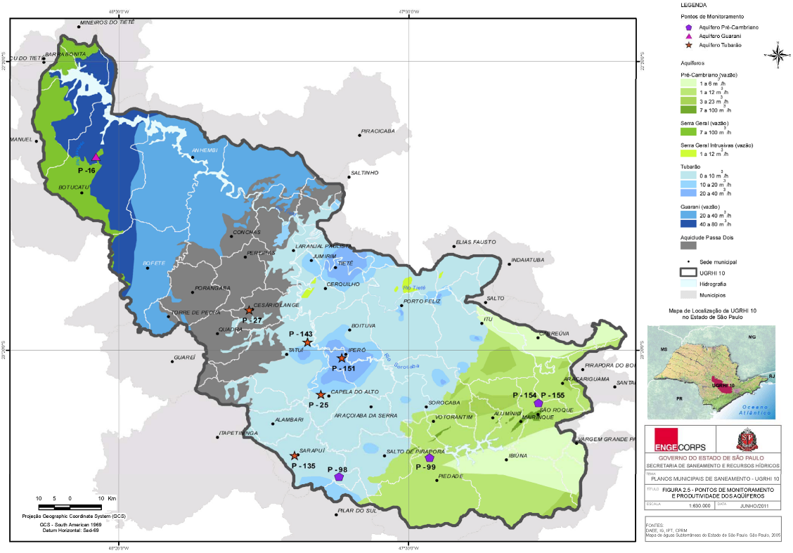
Figura 03 - Aquíferos da UGRHI 10
Fonte: Plano Regional Integrado de Saneamento Básico, 2011

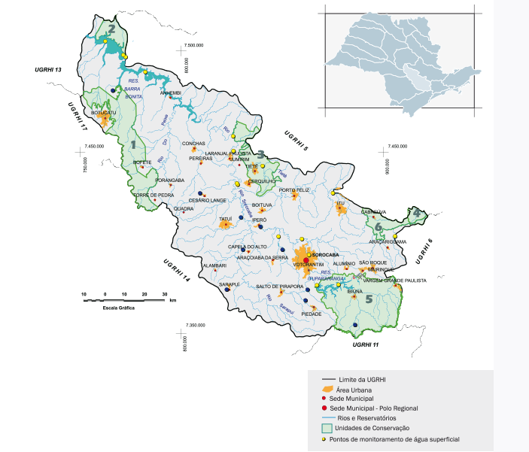

Fonte: Comitê de Bacias Sorocaba e Médio Tietê
Sistema Integrado de Gerenciamento de Recursos Hídricos do Estado de São Paulo - SIGRH
http://www.sigrh.sp.gov.br/cbhtj/apresentacao

Malha Viária Municipal

Capela do Alto é servida por duas rodovias estaduais, sendo a Senador Laurindo Dias Minhoto (SP-141) e a Dionísio Francisco Lopes (SP 268) - antiga estrada São Paulo-Paraná.

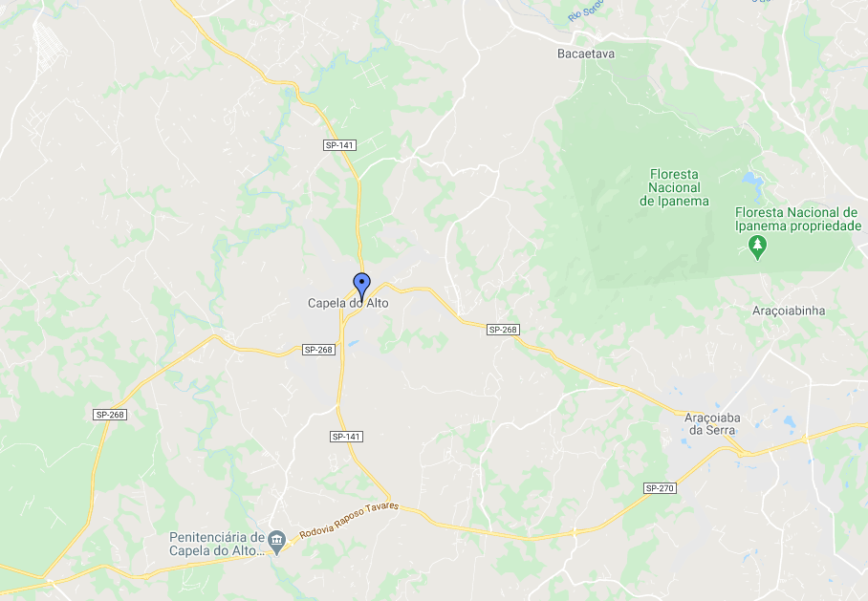

Projeção Demográfica

Para a projeção demográfica foram adotados os indicadores da Fundação SEADE, conforme abaixo:

Indicadores Sanitários e Epidemiológicos

Para o PMSB foi adotado o índice de mortalidade infantil como indicador para as condições de vida vinculadas aos serviços de abastecimento de água e de esgotos sanitários. O gráfico a seguir mostra a evolução desse índice nos últimos 38 anos, obtido junto a Fundação Seade.

Taxa de Mortalidade infantil (por mil nascidos vivos) 1980-2018
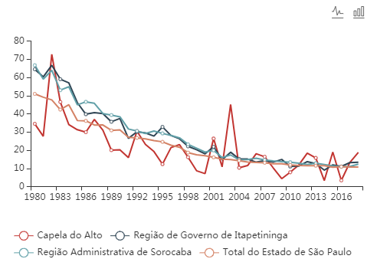

Gráfico 3 – Mortalidade Infantil em Capela do Alto (‰). Fonte Seade

Em 2018 o índice de mortalidade infantil do Estado de São Paulo foi de 10,70‰, seguido pela Região Administrativa com índice de 12,34‰ e pela Região de Governo com 13,37‰, e por último, pelo município de Capela do Alto com 18,75‰.
Outro aspecto a ser mencionado é a verificação do número de óbitos de acordo com as “causas mortis”, face aos nascimentos ocorridos no ano de 2016, considerando a premissa de que mortes por doenças infecciosas e parasitárias e por doenças do aparelho digestivo podem estar relacionadas por deficiências dos serviços de saneamento (água e esgoto). O resultado mostra que não houve registro de óbito com “causa mortis” decorrente desta premissa, no universo de 297 nascidos vivos.

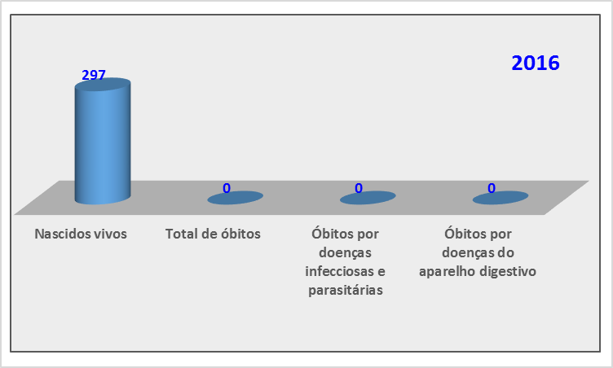

Gráfico 4 – Nascimentos e Óbitos Infantil por Causa Mortis 2016 (‰). Fonte Seade.

Sistema Comercial e Atendimento ao Público

A gestão comercial da SABESP é descentralizada em Escritórios Regionais, o que permite adequar o atendimento às necessidades e particularidades de cada cidade. Cada Escritório Regional corresponde a uma unidade de gestão comercial, responsável pelo atendimento ao público, manutenção cadastral e controle do faturamento de sua área de atuação. A Sabesp dispõe um conjunto de Procedimentos Comerciais (manuais corporativos), que compreendem o atendimento ao cliente.
Em Capela do Alto o escritório de atendimento ao público, situado na Rua Joaquim Augusto Lacerda de Camargo, 88 CEP 18195-000. O escritório dispõe de boas instalações para o atendimento ao cliente, e está dimensionado de forma adequada para atender eficientemente à demanda dos usuários.
O escritório de atendimento disponibiliza aos usuários, em lugar de destaque na sala de atendimento, uma bancada com documentos reunidos em um folder como título: “Guia de consulta de legislação referente ao Direito do Consumidor, Saúde e Qualidade”, que reúne os principais documentos de interesse dos usuários: Código de Defesa do Consumidos; Decreto 5.903; Lei 10.294/99; Portaria Nº2914 Ministério da Saúde, e Manual do Usuário Sabesp. Além de folder, afixa pôster com o Comunicado Tarifário, e Tabela de Preços dos Serviços entre outras informações de interesse do consumidor.
Disponibiliza ainda um cardápio de serviços de forma sistematizada a fim de garantir agilidade no atendimento e controle interno em relação à eficiência e eficácia do atendimento. Os serviços disponibilizados estão relacionados a seguir.

Água
- Desligamento (supressão) da ligação por unificação ou demolição.
- Estudo para prolongamento de rede de água.
- Religação de água - Em decorrência de supressão a pedido do cliente.
- Religação de água com instalação de caixa UMA - Em decorrência de supressão a pedido do cliente.
- Falta de água.
- Religação de água com instalação de caixa UMA - em decorrência de supressão por débitos.
- Separar ligação de água.
- Desligamento (supressão) da ligação por imóvel vago.
- Religação de água - em decorrência de supressão por débitos.
- 1ª Ligação de água.
- Mudança do local da ligação de água.

Atestados
- Atestado de existência de conexão à rede de água e esgoto.
- Atestado de valores e consumos de contas emitidas.
- Atestado de existência de projetos de extensão ou reforço de rede.
- Atestado de existência de projetos de rede em vias e logradouros.
- Atestado de existência/Inexistência de débitos.
- Atestado de existência de rede de água e esgoto.

Cavalete/Medidor (Hidrômetro)
- Avaliação de medidor.
- Regularização de cavalete.
- Conserto de cavalete.

Conta
- Parcelamento de conta (s) para condomínios.
- Alterar dia de vencimento.
- Cobrança indevida de esgoto.
- Conta com valor alto (conta alta).
- Histórico de consumo.
- Parcelamento de conta (s) para residências.
- Parcelamento de conta (s) para comércio e indústria.
- Conta em Braille.
- Emissão de 2ª via de fatura.
Dados Cadastrais
- Cadastrar por unidade de consumo - mais de 7 unidades de consumo por uma única ligação de água.
- Atualização de dados.
- Alterar a categoria de uso do imóvel.
- Cadastrar por unidade de consumo - até 7 unidades de consumo por uma única ligação de água.
- Alteração de Titularidade da Conta.

Entidades de Assistência Social
- Benefício tarifário para entidades de atendimento na área de Educação.
- Benefício tarifário para entidades de atendimento na área de Saúde.
- Benefício tarifário para entidades de atendimento na área de Assistência Social.

Esgotos
- Mudança do local da ligação de esgoto.
- Certidão de Esgotamento Sanitário.
- Estudo para prolongamento de rede de esgoto.
- Estudo para dimensionamento de ligação de esgoto.
- Ligação de esgoto.

Outros
- Vazamento de água e/ou esgoto.
- Reposição de pavimento.
- Análise da água.
- Esgoto entupido.
- Retirada de entulho.

Manancial

A produção de água potável é um processo industrial em que a água bruta é o principal insumo. Quanto melhor for a qualidade desse insumo melhor será o produto final (água potável) e menores os custos de produção, no caso, medido fundamentalmente pelo consumo de produtos químicos.
Justifica-se sob esse enfoque a adoção de medidas de controle e conservação dos mananciais para garantir a manutenção da qualidade da água bruta dentro de limites que garantam sua tratabilidade a custos razoáveis.
Condição fundamental para a implementação de um programa de controle e conservação eficaz e o conhecimento detalhado do manancial e de sua bacia de contribuição. Para tanto se faz necessário manter um levantamento cadastral para identificação de aspectos que podem resultar na alteração da qualidade da água tais como:
      - Principais ocupações e usos das áreas da bacia cadastrando áreas agrícolas (com identificação da cultura), de pecuária, mineração, zonas urbanas, indústrias e todas as atividades que possam interferir na qualidade da água;
      - Completo mapeamento da cobertura vegetal da área da bacia, com identificação de áreas de agricultura, pastagem, vegetação nativa e áreas degradadas;
      - Identificação dos trechos dos cursos d’água (principal e tributários) dotados de mata ciliar;
      - Cadastramento das malhas viárias que atravessam a área de contribuição.

Todas essas informações devem ser registradas e atualizadas periodicamente. A dinâmica desse processo exige a utilização de ferramentas tecnológicas adequadas para que os objetivos pretendidos sejam atingidos. Amenos do caso de bacias de pequeno porte, as investigações de campo e o registro através das informações com o uso de ferramentas convencionais (levantamentos “in situ”) podem não ser alternativas viáveis, tanto sob o ponto de vista técnico (dificuldade de realização e atualização) quanto econômico (custo elevado dos levantamentos necessários).
A melhor alternativa é a utilização de imagens registradas por satélites, que permitem identificar, com o grau de precisão adequado, todas as informações necessárias. A comparação de imagens obtidas periodicamente permite avaliar as alterações ocorridas na bacia, bem como planejar ações de controle e correção para os problemas identificados.
De qualquer forma, é possível cogitar de uma conjugação judiciosa das duas alternativas, que ofereça vantagens do ponto de vista técnico-econômico. Tais ações podem ter caráter corretivo, como, por exemplo, exigir da agência ambiental a adequação dos padrões de emissão de um efluente de fonte poluidora identificada até as de caráter preventivo e institucional, como a proposição da criação de uma APA (Área de Proteção Ambiental).
A Prefeitura Municipal de Capela do Alto deverá manter ações permanentes para:
      - Implementação de um programa de recuperação das matas ciliares e da cobertura vegetal da bacia;
      - Orientação aos agricultores sobre o uso adequado de defensivos agrícolas e fertilizantes de modo a se evitar a contaminação do manancial;
      - Estabelecimento no Plano Diretor do Município de Capela do Alto das ações para disciplinar ou restringir o uso e ocupação do solo nas áreas da bacia.
O conhecimento dos problemas que podem ser enfrentados e sua magnitude permite ao operador do sistema de abastecimento de água planejar ações de mitigação e implementar planos de contingência para enfrentar situações de risco, como por exemplo a descarga de produtos químicos no manancial em pontos de interferência com a malha viária.
Registre-se ainda a importância do controle e verificação periódica da qualidade da água bruta e sua evolução ao longo do tempo para avaliar os efeitos dessas ações - tanto de degradação quanto de recuperação. A periodicidade e abrangência desse monitoramento devem ser fixadas em função do nível (intensidade) e natureza (qualificação) dos agentes de risco presentes na bacia.

Demanda de Água

O Quadro a seguir demonstra a previsão de consumo de água para os próximos 18 anos, a produção necessária para atender este consumo e a capacidade de produção.

Caracterização do Sistema de Abastecimento de Água

Um Sistema de Abastecimento de Água caracteriza-se pela retirada da água da natureza (captação), adequação de sua qualidade (tratamento), transporte até os aglomerados humanos (adução) e fornecimento (distribuição) à população em quantidade compatível com suas necessidades.
O Sistema de Abastecimento de Água representa o conjunto de obras, equipamentos e serviços destinados ao abastecimento de água potável de uma comunidade para fins de consumo doméstico, serviços públicos, consumo industrial e outros usos.
A água constitui elemento essencial à vida vegetal e animal. O homem necessita de água de qualidade adequada e em quantidade suficiente para atender a suas necessidades, para proteção de sua saúde e para propiciar o desenvolvimento econômico.
A Sabesp renovou a concessão dos serviços de água e esgotos no município de Capela do Alto em junho de 2008 e com prazo de vigência até julho de 2038.
A cidade é abastecida por uma ETA e 10 poços com capacidade nominal total de 97 litros por segundo.

A representação do sistema de abastecimento de Água do município de Capela do Alto encontra-se a seguir.
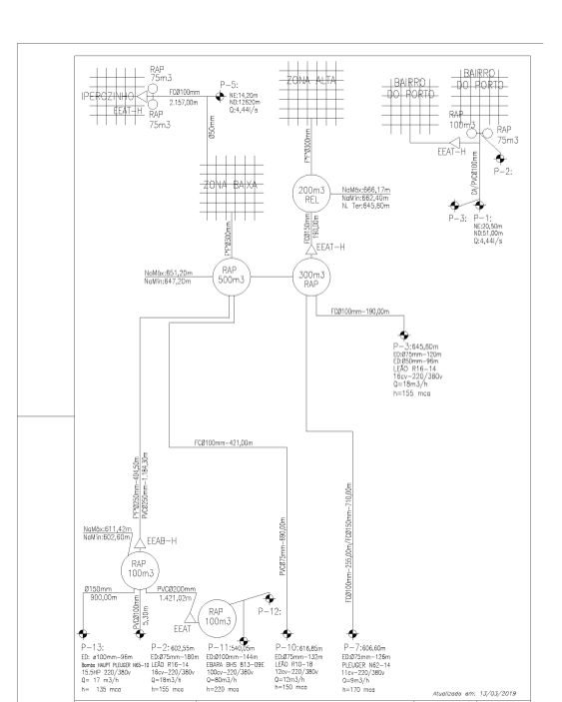
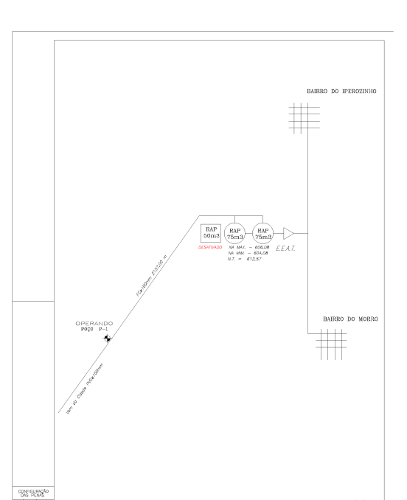
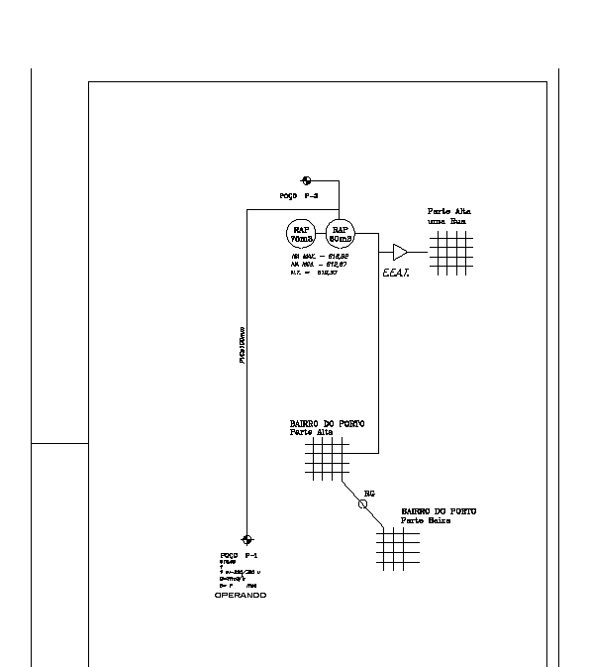

Caracterização do Sistema de Esgotamento Sanitário

Os serviços de esgotamento sanitário também são realizados atualmente pela SABESP - Companhia de Saneamento Básico do Estado de São Paulo.
O município tem rede coletora de esgoto disponível em 86% da área de atendimento definida neste plano e trata 100% dos esgotos coletados.

O Sistema de Esgotamento Sanitário opera por gravidade e por Estações Elevatórias que atendem todas as regiões de coleta. As redes são executadas em tubulação de PVC ou manilha cerâmica, poços de visita construídos em alvenaria, com tampões de ferro fundido.
Os imóveis são conectados a rede coletora através de ramais individuais ou coletivos.
Existem 0,2 km de coletores tronco, emissários e interceptores que conduzem todo o esgoto coletado as Estações de Tratamento de Esgoto- ETE.

A representação do sistema de esgotamento sanitário do município de Capela do Alto encontra-se a seguir.
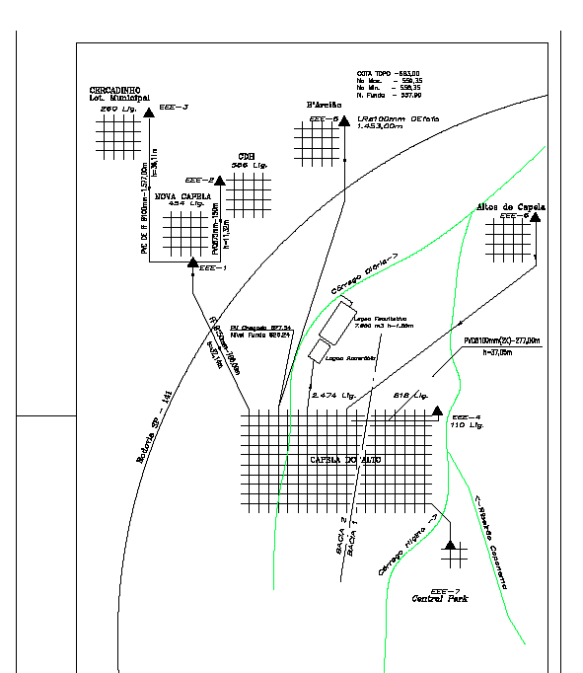

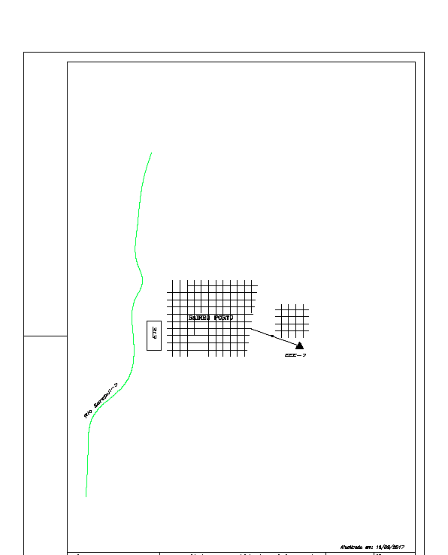

Figura 5 - Sistema Sintético dos Esgotos Sanitários - Fonte SABESP

Tarifário
Os regulamentos expedidos pela concessionaria contemplam o regime de cobrança dos serviços de abastecimento de água, de coleta, disposição de esgotos bem como outros relacionados com seus objetivos.
As tarifas de serviços de água e esgoto são calculadas, considerando-se e peculiaridades da prestação de serviços, as diversidades das áreas ou regiões geográficas e obedecendo-se os seguintes critérios:
- – Categoria de uso
- – Capacidade de hidrômetro
- – Características de demanda e consumo IV – Faixas de consumo;
V – Custos fixos e variáveis
VI – Sazonalidade
VII – Condições socioeconômicas dos usuários residenciais.

A composição da matriz tarifária dos imóveis abastecidos por água e atendidos com esgotamento são enquadrados em uma das cinco categorias, a saber:
    - Residencial Normal
    - Residencial Social
    - Comercial
    - Industrial
    - Pública

Para fins de faturamento, define “economia” como sendo todo o prédio, ou divisão independente de prédio, caracterizada como unidade autônoma para efeito de cadastramento e/ou cobrança, identificável e/ou comprovável na forma definida em norma específica.
Existe programa específico para entidade pública (PURA – Programa de Uso Racional de Água), que tem como principal critério estar adimplente com as faturas, e dá desconto de 25% na tabela de tarifas para a área pública.
As contas municipais passam a contar com benefícios tarifários ampliados, conforme instruções normativas da Companhia, para a Categoria de Uso Pública esfera Municipal. Terão direito ao desconto os municípios com população de até 30 mil habitantes e com metade ou mais, classificadas segundo o grau de vulnerabilidade social pelo Índice Paulista de Vulnerabilidade Social – IPVS 5 e 6, da Fundação Sistema Estadual de Análise de Dados – SEADE obtidos a partir da análise dos dados do Censo 2000, e que celebraram Contratos de Concessão assinados entre 1995 e 2000 ou que assinaram Contratos de Programa com a SABESP, ou ainda, que possuam no referido Contrato, cláusula contratual específica. As referências para os benefícios tarifários para a Categoria de Uso Pública esfera Municipal são as tarifas iguais às oferecidas à categoria Comercial / Entidade de Assistência Social e que corresponde a 50% das tarifas da categoria Pública sem Contrato.
É considerado grande usuário aquele que consome mais de 100 m³/mês. Em Capela do Alto existem aproximadamente 6 usuários nessa categoria.
Os critérios para enquadramento e benefícios relacionadas a cobrança utilizados atualmente são categorizados conforme segue:

Categoria Residencial Social

A - Critérios

Terá direito a pagar a Tarifa Residencial Social, o usuário que, mediante avaliação, atenda aos seguintes critérios:

A1) Residência Unifamiliar
- O usuário deverá ter: renda familiar de até 3 (três) salários mínimos, ser morador de habitação subnormal com área útil construída de 60 m² e ser consumidor monofásico de energia elétrica com consumo de até 170 kWh/mês; ou
- Estar desempregado, sendo que o último salário seja de no máximo 3 (três) salários mínimos, neste caso o tempo máximo será de 12 meses, não podendo ser renovado.

A2) Habitação Coletiva
- As habitações consideradas sociais, tipo cortiços e as verticalizadas, tais como Unidade Social Verticalizada resultante do processo de urbanização de favelas, deverão ser cadastradas na tarifa social.

B - Parâmetros

B1) para ser cadastrado o cliente deverá estar adimplente com a concessionária.
B2) os clientes deverão, a cada 24 meses, comprovar o enquadramento na tarifa social, sob pena de descadastramento automático para os que não comprovarem ou não atingirem as condições estabelecidas para a renovação do cadastramento.
B3) os clientes cujas ligações acusarem fraude de qualquer natureza perderão o cadastramento nesta tarifa, além de sofrerem as sanções já previstas nas normas da empresa.
B4) Procedimento: Assinar Termo de Compromisso e anexar documentos de comprovação de renda (holerite), área útil do imóvel (IPTU do exercício), e de consumo de energia elétrica (conta de energia atual).

Categoria Comercial / Entidade de Assistência Social

O enquadramento como Entidade de Assistência Social nos requisitos e critérios abaixo dependerá de avaliação e aprovação, atendendo as instruções normativas da Companhia.
A Sabesp considera como Entidades de Assistência Social aquelas que prestam serviços / atividades de:
    - Atendimento a criança e ao adolescente.
    - Abrigo para crianças e adolescentes.
    - Atendimento a pessoa portadora de deficiência.
    - Atendimento ao idoso.
    - Atendimento a pessoa portadora de doença em geral: Santas Casas de Misericórdia, casas de saúde, ambulatórios e hospitais assistenciais.
    - Albergues.
    - Comunidades terapêuticas – atendimento ao dependente químico.
    - Casa de apoio e/ou abrigo que oferece ao paciente, portador de doença em geral, continuidade de tratamento.
    - Programas de alimentação cadastrados nos governos federal, estadual ou municipal.
Que atendam aos seguintes critérios:
- Manter o pagamento em dia com a Sabesp; e
- Apresentar as certificações e demais documentos de acordo com os procedimentos normativos da Companhia.
O sistema cadastral é focado nas categorias de imóvel e dados da ligação. Contempla: data da ligação, data em que foi instalado/substituídos hidrômetros, categoria a ligação, o tipo de cobrança (se só água, só esgoto, ou água e esgoto).

Tabela Tarifária (vigência 15/08/2020)
Faixa de Consumo de 0 a 10m3

Histograma de Consumo Médio de 2019
Faixa de consumo de 0 a 10m3

Arrecadação 2019
Realizado

As tabelas demonstram o resumo tarifário no município de Capela do Alto. Verifica-se que no ano de 2019 a arrecadação do sistema de água es esgoto foi de R$ 5.982.035,38 anualmente.

Objetivos e Metas
Metas de curto, médio e longo prazo para a universalização dos serviços.

Objetivando o atendimento das áreas regulares com sistema de abastecimento de água e sistema de esgotos sanitários definidos na área de atendimento prevista neste contrato, priorizando as regiões mais adensadas ficam estabelecidas as metas abaixo discriminadas:

Abastecimento de Água

OBS: Exclui áreas irregulares e áreas de obrigação de fazer de terceiros e condomínios particulares.

Para efeito de aferição quanto ao cumprimento das metas pactuadas, será admitido uma variação de até 2 p.p. (dois pontos percentuais) nos indicadores constantes no quadro acima.

Áreas irregulares - definem-se pela ocupação irregular da área, caracterizando-se por um Loteamento clandestino ou Loteamento irregular ou Invasão.
- Loteamento clandestino - é um loteamento ilegal caracterizado pelo descumprimento da norma legal que determina a aprovação prévia do poder público municipal para o início da implantação, ocorrendo em geral, além disso, o descumprimento de normais legais urbanísticas e/ou ambientais.
- Loteamento irregular - é um loteamento caracterizado pelo descumprimento de normais legais de conteúdo urbanístico e que não cumpriu todos os trâmites necessários para a sua aprovação. Entre muitas disfunções possíveis pode-se citar: a desobediência às normas urbanísticas; o não recebimento oficial das vias executadas e que devem ser doadas formalmente ao patrimônio público; a falta de titulação correta da terra; a falta de correspondência entre o projeto apresentado e o executado, entre outras. Conforme o art. 40 da Lei nº 6.766, de 19 de dezembro de 1979, é qualquer loteamento iniciado ou efetuado com o descumprimento de qualquer dispositivo legal em vigor, seja sem aprovação prévia do poder público municipal, seja com inobservância das normais legais urbanísticas federais, estaduais ou municipais.
- Invasão - é a ocupação de terreno ou propriedade alheia – pública ou particular – dispostos, em geral de forma desordenada e densa, e carentes, em sua maioria de serviços públicos essenciais.
Obrigação de fazer de terceiros - são aquelas cuja responsabilidade recai sobre os Empreendimentos Imobiliários, sendo estes as: construções, loteamentos, desmembramentos e condomínios destinados ao uso residencial, comercial, industrial ou institucional, que por suas características necessitam de análise técnica e econômica ou a elaboração de projetos específicos para interligação aos sistemas de água e/ou esgotos.

Controle de Perdas
O sistema de captação (poços e represa do Cervo) dispõem de macromedidores que totalizam o Volume Produzido (VP). As economias domésticas, comerciais e outras constituem o Número de Ligações Ativas (NLA) e são equipadas com hidrômetros, cuja totalização gera o Volume Micromedido (VCM). São contabilizados ainda os usos diversos, como bombeiros e usos operacionais, que constituem o Volume de Outros Usos (VO). De posse destas variáveis calcula-se o indicador de perdas, que é dado em litros/ramalxdia.
Em 2019 esse indicador estava em torno de 161 litros/ramalxdia. Serão realizadas ações corretivas e preventivas no intuito de que o indicador fique sempre abaixo de 150 l/ramalxdia ao longo dos próximos 19 anos.
Quanto às ações propostas para a manutenção dos valores apresentados pode-se relacionar:
· Implantação de setorização na rede de distribuição, de forma a gerenciar pressões e vazões;
· Pesquisar a rede de distribuição para verificar a existência de vazamentos não visíveis;
· Instalar válvulas redutoras de pressão nos pontos necessários;
· Substituição de adutoras, redes e ramais de ligação, quando necessário.

Meta de Redução de Perdas

Para efeito de aferição quanto ao cumprimento das metas pactuadas, será admitido uma variação de até 5 p.p. (cinco pontos percentuais) nos indicadores constantes no quadro acima.

Quanto às perdas no sistema de distribuição, o gestor do serviço público deverá implantar ações que mantenham as perdas conforme os valores apresentados, dentre elas:
    - Implantar setorização na rede de distribuição, de forma a gerenciar pressões e vazões utilizando-se preferencialmente de telemetria e monitoramento ao menos das vazões mínimas noturnas de cada setor.
    - Pesquisar, com a menor frequência possível, toda a extensão da rede de distribuição, para verificar a existência de vazamentos invisíveis utilizando-se métodos de pesquisas não destrutivos.
    - Instalar válvulas redutoras de pressão nos pontos da rede que apresentarem pressões maiores que 50 mca.
    - Substituição de adutoras, redes e ramais de ligação.

Controle de Qualidade da Água

A qualidade da água distribuída para população deverá atender a legislação específica estabelecida pela União e pelo Estado de São Paulo referente à qualidade da água que trata e distribuí à população, citadas a seguir:
    - Portaria de consolidação nº 5 do ministério da saúde, de 03 de outubro de 2017 - anexo XX;
    - Decreto Federal 5440 de 04 de maio de 2005; e
    - Resolução SS65, de 02 de agosto de 2016, da Secretaria de Estado da Saúde, do Estado de São Paulo.

Em atendimento a Legislação Federal, Decreto nº 5440, o prestador dos serviços de água e esgoto elaborará e distribuirá anualmente à população, relatório sobre a qualidade de água e, mensalmente, informar na conta da água dos clientes, dados referentes à qualidade da água.
Os Relatórios, preconizados na Resolução SS nº 65 são enviados por meio digital pelo prestador ao sistema do Ministério da Saúde onde pode ser consultado pela Vigilância Sanitária Municipal através do sistema informatizado SISAGUA (SISTEMA DE INFORMAÇÃO DE VIGILÂNCIA DA QUALIDADE DA ÁGUA PARA CONSUMO HUMANO), proporcionando as autoridades municipais o acompanhamento da qualidade do produto disponibilizado de forma ágil e imediatamente após a consolidação dos monitoramentos realizados pela própria SABESP.
O prestador do serviço de água e esgoto controlará a qualidade da água em todo sistema de abastecimento, desde os mananciais até o cavalete do imóvel dos clientes, coletando amostras e realizando análises, conforme preconizado na legislação vigente. Para isso, deverá possuir laboratórios de controle sanitários para garantir que a água se mantenha dentro dos padrões de qualidade legais, praticando um rígido controle de qualidade com ensaios certificados pela ISO/IEC 17 025:17, conforme determina a legislação específica.
O presente Plano Municipal de Saneamento propõe a manutenção do controle da qualidade da água distribuída na forma que vem sendo realizada, que deverá ser atualizado ao longo do tempo com eventuais alterações nas legislações.
No tocante ao controle de qualidade dos sistemas de tratamento de esgoto, serão controlados e monitorados conforme legislação específica, federal e estadual, devidamente orientadas nas licenças operacionais de cada sistema, emitidas pela CETESB.

Sistema de Esgotos Sanitários

Cobertura Mínima do Serviço – Coleta e Afastamento

Tratamento dos Esgotos

Para efeito de aferição quanto ao cumprimento das metas pactuadas, será admitido uma variação de até 2 p.p. (dois pontos percentuais) nos indicadores constantes nos quadros acima.

Programas, Projetos e Ações

Abastecimento de Água

Atualmente o município tem 100% de cobertura de água da área de atendimento definida neste plano, cujo índice será mantido.
Para a manutenção do índice de cobertura está prevista a ampliação da captação e reservação, crescimento vegetativo de ligações, expansão e remanejamento de redes, troca de hidrômetros, e implantação de sistema de abastecimento de água no Distrito Industrial, no Bairro do Morro, complementação de rede de fornecimento de água no Porto em diversas ruas.

Ainda:
O gestor do serviço público deverá implementar ações visando:

- Participar e promover campanhas de conscientização para evitar a impermeabilização do solo, e garantir a proteção de nascentes e de cursos de água, especialmente no interior da bacia de captação;
- Incrementar a fiscalização do uso do solo para garantir o cumprimento do Plano Diretor do Município e garantir a qualidade da água nos reservatórios da represa de captação;
- Assegurar o abastecimento de água em todos os domicílios da Macrozona Urbana.

Mapa da Área Urbana e Área Atendível de Água de Capela do Alto

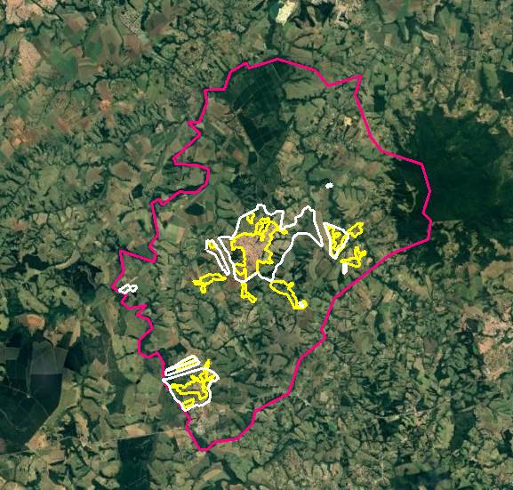

Área atendível
Área urbana
Limite de município
Área Atendível

Fonte: Planejamento conjunto entre Prefeitura e Sabesp sobre as áreas atendíveis com rede pública operada pela Sabesp
Elaboração: Sabesp

Sistema de Esgotos Sanitários:

Atualmente o índice de cobertura com rede coletora de esgoto na área de atendimento definida neste plano é de 86%, sendo que 100% de todo esgoto coletado é tratado. O índice de cobertura com rede coletora de esgoto deverá ser ampliado até 95% da área de atendimento a seguir exposta.
Para manutenção e melhoria do índice de cobertura do sistema, serão realizadas melhorias e adequações na ETE, implantação de nova ETE, implantação de rede coletora de esgotos no Bairro Mariza Holtz _ Porto, implantação de sistema de esgotamento sanitários nos bairros Canguera, Morro, Iperózinho (parte urbana), complementação de rede coletora de esgotos no Porto em diversas ruas, crescimento vegetativo de ligações, expansão e remanejamento de redes.

Ainda:

O gestor do serviço público deverá implementar ações visando,

    - Minimizar os odores emanados das estações de tratamento de esgoto, mediante a adoção de alternativas ecologicamente viáveis;
    - O estudo de viabilidade e a elaboração de projetos e parceiras, buscando quantificar e qualificar os resíduos decorrentes de tratamento de efluentes, com a finalidade de utilização agrícola.

Mapa da Área Urbana e Área Atendível de Esgoto de Capela do Alto

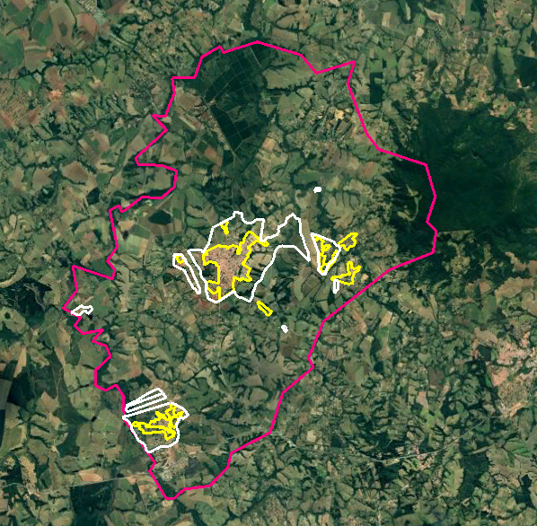

Área atendível
Área urbana
Limite de município

Fonte: Planejamento conjunto entre Prefeitura e Sabesp sobre as áreas atendíveis com rede pública operada pela Sabesp
Elaboração: Sabesp

Ações prioritárias a serem implementadas pelo gestor dos serviços

    - Desenvolver ações que valorizem a economia de água, a fim de viabilizar políticas de preservação dos recursos hídricos e do meio ambiente, e, notadamente, incentivar proprietários de imóveis que utilizem boas práticas no que diz respeito ao reuso da água e diminuição de poluentes ao esgoto;
    - Prestar os serviços de forma adequada, em condições efetivas de regularidade, continuidade, eficiência, segurança, atualidade, generalidade, cortesia e modicidade tarifária, de acordo com o disposto na legislação vigente;
    - Promover campanhas e ações junto à população visando coibir o lançamento de águas pluviais e de drenagem no sistema de coleta e afastamento do esgotamento sanitário;
    - Adotar medidas preventivas e/ou corretivas do meio ambiente e dos recursos hídricos em decorrência da prestação dos serviços, inclusive por intermédio da execução de novas obras e serviços;
    - Observar e respeitar todas as medidas adotadas pelas Autoridades Municipais, Estaduais e Federais com poderes de fiscalização do meio ambiente e de recursos hídricos;
    - Elaborar estudo técnico e de viabilidade econômica das diferentes fontes potenciais para ampliação da oferta e demanda de água, com previsão de ampliação com base em dados concretos;
    - Elaborar estudo técnico e de viabilidade econômica das diferentes fontes potenciais para ampliação da oferta de água, bem como, estudo técnico detalhado para emergência e contingência em caso de escassez de água por estiagem;
    - Articular-se aos órgãos municipais, estaduais e federais de proteção ambiental para garantir as ações necessárias à fiscalização do uso do solo, a conservação e ampliação das áreas de cobertura florestal, especialmente as matas ciliares na bacia de captação de água;
    - Estudar e implementar medidas de incentivo às indústrias que desenvolverem práticas sustentáveis no consumo de água e tratamento de esgoto;
    - Implantar tarifas sociais que contemplem os cidadãos de baixa renda.

Plano de Investimentos

As datas, os valores e quantitativos são estimados.

Resumo dos investimentos no Sistema de Abastecimento de Água

Resumo dos Investimentos no Sistema de Esgotos

Resumo dos Outros Investimentos (*)

Resumo dos Investimentos Previstos

Fontes de Financiamento

Este Plano foi desenvolvido considerando que para viabilizar e executar os investimentos, a Política Nacional de Saneamento, criará alternativas para equacionamento dos recursos necessários para atender as metas propostas.
As principais fontes de recursos identificadas, conforme cenário setorial atual, para que possam ser executadas as ações previstas são:
- Geração de recursos tarifários (receita-despesas) para:
- Investimentos diretos;
- Contrapartidas de financiamentos;
- Reposição do parque produtivo;
- Garantias financeiras de financiamentos;
- Cobrança pelo Uso da Água;
- Orçamentários (União, Estado e Município);
- FGTS e FAT;
- Recursos privados;
- Expansão Urbana (loteadores, conjuntos habitacionais e loteamentos sociais).
- As fontes de recursos identificadas poderão se transformar em investimentos frente ao previsto no PMSB das seguintes formas:
- Programas com recursos próprios (tarifa);
- Repasse a fundo perdido ou financiamento pelo comitê de bacia dos recursos estaduais do FEHIDRO;
- Repasse a fundo perdido ou financiamento pelo comitê de bacia (Estadual ou Federal) de recursos oriundos da cobrança pelo uso da água;
- Financiamentos nacionais, BNDES e CAIXA (FAT e FGTS);
- Financiamentos Internacionais (BID, BIRD, JBIC e outros)
- Privados (PPPs, Concessões, BOTs e compensações ambientais e de outorga pelo uso da água);
- Empreendimentos Imobiliários;
- Orçamento Fiscal (União, Estado e Município);
- Doações e repasses de Fundos de Cooperação (ONGs e Universidades).

Ações para emergência e contingências

As atividades emergenciais e de atendimento às contingências são essenciais para propiciar a operação permanente dos sistemas de água e esgotos da cidade. De caráter preventivo, em sua maioria, buscam conferir grau adequado de segurança aos processos e instalações operacionais evitando descontinuidades.
Como em qualquer atividade, no entanto, sempre existe a possibilidade de ocorrência de situações imprevistas. As obras e os serviços de engenharia em geral, e os de saneamento em particular, são planejados respeitando-se determinados níveis de segurança resultados de experiências anteriores e expressos na legislação ou em normas técnicas.
Quanto maior o potencial de causar danos aos seres humanos e ao meio ambiente maiores são os níveis de segurança estipulados. Casos limites são, por exemplo, os de usinas atômicas, grandes usinas hidrelétricas, entre outros.
O estabelecimento de níveis de segurança e, consequentemente, de riscos aceitáveis é essencial para a viabilidade econômica dos serviços, pois quanto maiores os níveis de segurança maiores são os custos de implantação e operação.
A adoção sistemática de altíssimos níveis de segurança para todo e qualquer tipo de obra ou serviço acarretaria um enorme esforço da sociedade para a implantação e operação da infraestrutura necessária à sua sobrevivência e conforto, atrasando seus benefícios. E o atraso desses benefícios, por outro lado, também significa prejuízos à sociedade. Trata-se, portanto, de encontrar um ponto de equilíbrio entre níveis de segurança e custos aceitáveis.
No caso dos serviços de abastecimento de água e de esgotamento sanitário foram identificados nos quadros a seguir os principais tipos de ocorrências, as possíveis origens e as ações a serem desencadeadas. Conforme acima relatado, o gestor do serviço público disponibiliza os instrumentos necessários para o atendimento dessas situações de contingência.
Para novos tipos de ocorrências que porventura venham a surgir o gestor do serviço público promoverá a elaboração de novos planos de atuação.

Plano de Contingência

Este procedimento visa subsidiar as ações no caso de ocorrência dos fatores de riscos operacionais no sistema de abastecimento de água.

Plano de Ação – Processo de Produção e Distribuição de Água

Risco Operacional

- Não ter disponibilidade de água
- Não atender a demanda de água tratada
- Não atender aos parâmetros de qualidade de água tratada

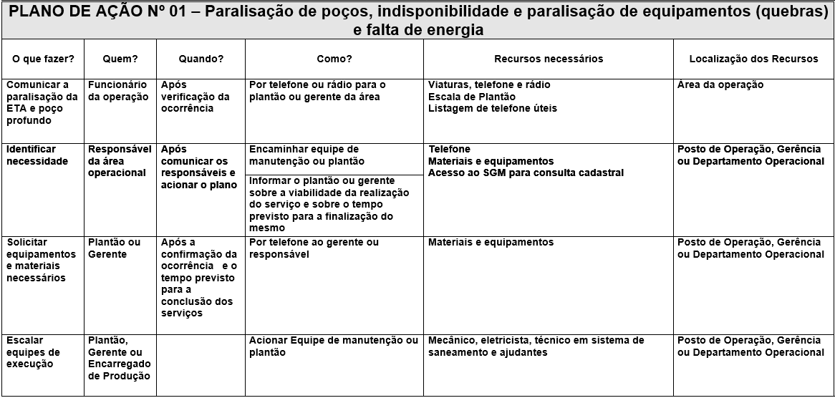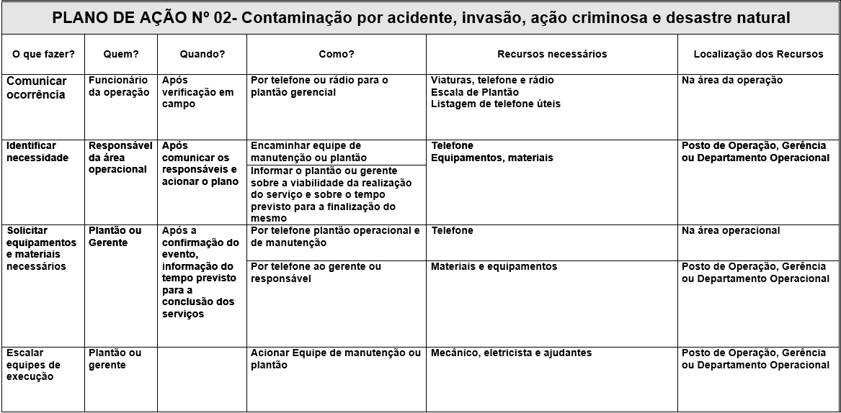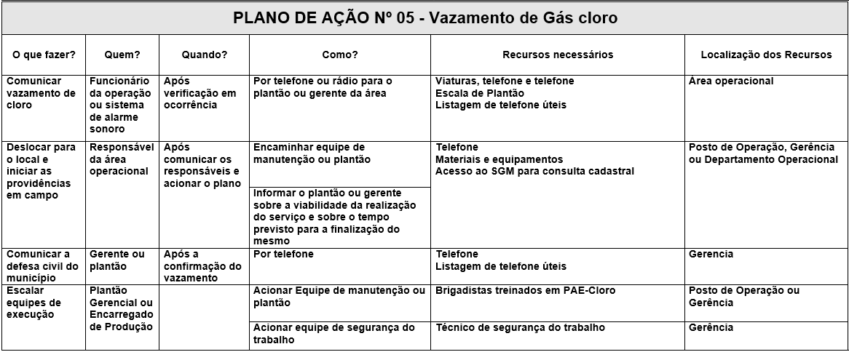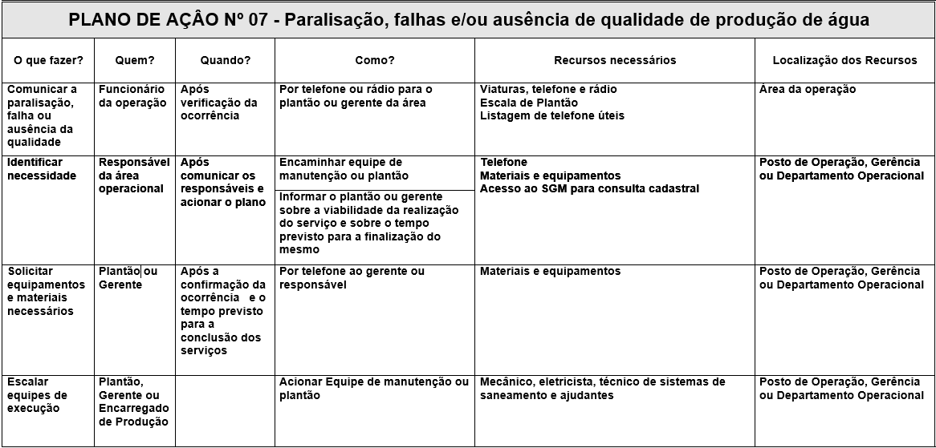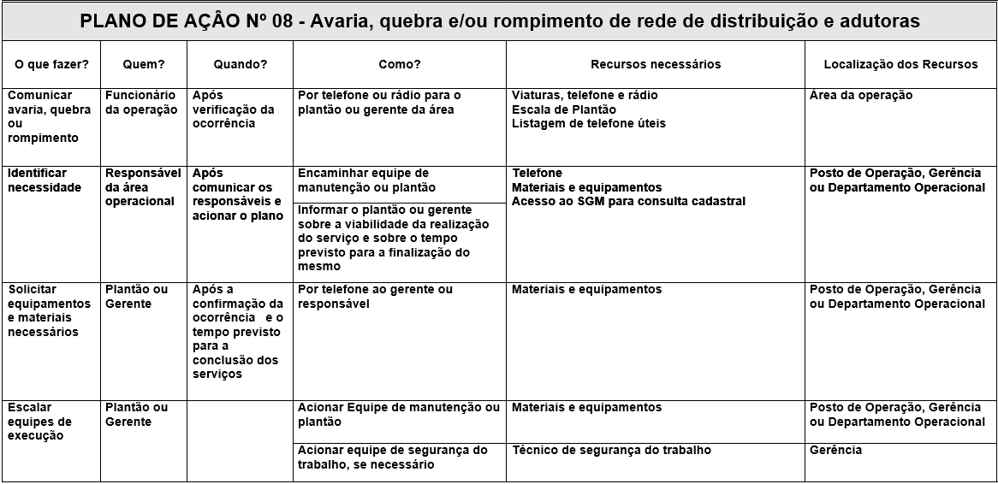

Plano de Ação – Processo de Coleta e Tratamento de Esgoto

Risco Operacional

- Interromper a coleta de esgoto
- Não encaminhar a totalidade
- Não tratar a totalidade e dentro dos parâmetros

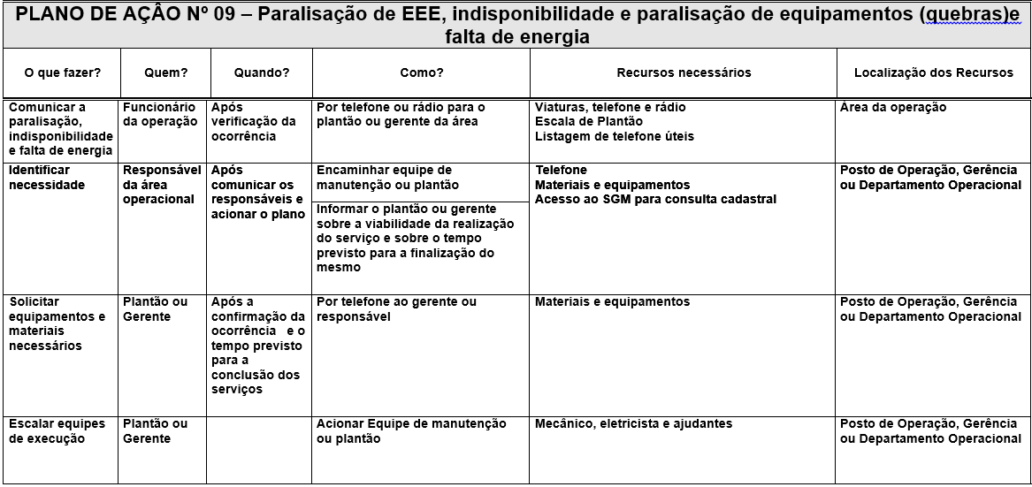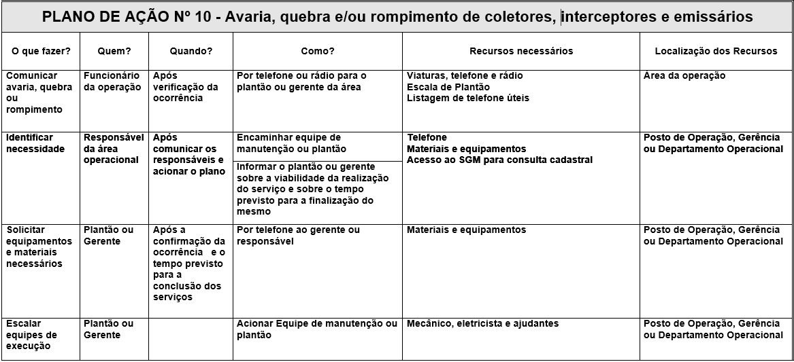

Mecanismos e procedimentos para a avaliação sistemática de eficiência e eficácia das ações programadas

O operador dos serviços de saneamento deverá elaborar relatórios gerenciais contendo:
    - A evolução dos atendimentos em abastecimento de água, coleta de esgotos e tratamento de esgotos, comparando o indicador com as metas do plano;
    - Plantas ou mapas indicando as áreas atendidas pelos serviços;
    - Avaliação da qualidade da água distribuída para a população, em conformidade com a Portaria 2.914 do Ministério da Saúde;
  - Informações de evolução das instalações existentes no município, como por exemplos, quantidade de rede de água e de esgotos, quantidade de ligações de água e esgotos, quantidade poços, estações de tratamento de água, reservatórios e suas capacidade, estações de tratamento, estações elevatórias de esgotos, etc.;
    - Balanço patrimonial dos ativos afetados na prestação dos serviços;
    - Informações operacionais indicando as ações realizadas no município, como por exemplos, quantidade de análises de laboratório realizadas, remanejamentos realizados nas redes e ligações de água e esgotos, troca de hidrômetros, cortes da água, consertos de vazamento, desobstrução de rede e ramais de esgotos, reposição asfáltica, etc;
    - Dados relativos ao atendimento ao cliente, identificando o tipo de solicitação, separando a forma de atendimento (Call Center, Balcão de atendimento e outros);
    - Informações contendo Receitas, Despesas e Investimentos realizados por ano.

Controle Social
O controle social das atividades de planejamento, regulação e fiscalização dos serviços de abastecimento de água e esgotamento sanitário, será exercido pelo Conselho Municipal de Saneamento Básico de Capela do Alto - CONSABo, ou por outro órgão colegiado a ser criado para este fim.
Ao órgão colegiado de controle social é assegurado o acesso a quaisquer documentos e informações produzidas por órgãos ou entidades de regulação ou de fiscalização, bem como a possibilidade de solicitar a elaboração de estudos com o objetivo de subsidiar a tomada de decisões, observada a legislação vigente.

Agência Reguladora
O Plano deverá se submeter à função reguladora, para observar o cumprimento das metas estabelecidas.
As atividades administrativas de regulação, inclusive organização, e de fiscalização dos serviços de saneamento básico poderão ser executadas diretamente pela Prefeitura Municipal de Capela do Alto, mediante órgão ou entidade da sua administração direta ou indireta, inclusive consorcio público.
Os objetivos da Regulação são:

    - Estabelecer padrões e normas para a adequada prestação dos serviços e para a satisfação dos usuários;
    - Garantir o cumprimento das condições e metas estabelecidas;
    - Prevenir e reprimir o abuso do poder econômico, e
    - Definir tarifas e outros preços públicos que assegurem o equilíbrio econômico-financeiro, quanto a modicidade tarifária, mediante mecanismo que induzam a eficiência e eficácia dos serviços e que permitam a apropriação social dos ganhos de produtividade.

A Prefeitura Municipal de Capela do Alto poderá, por indicação da entidade reguladora, intervir e retomar a prestação dos serviços delegados nas hipóteses previstas nas normas legais, regulamentares ou contratuais.

Fundamentação legal

Para a elaboração do Plano Municipal de Saneamento Básico de Água e Esgoto de Capela do Alto foram utilizados os principais instrumentos legais relacionados com o setor de saneamento brasileiro, com abrangência nas esferas federal, estadual e municipal.

Legislação Federal

O serviço público de saneamento básico é tratado expressamente na Constituição da República Federativa do Brasil, especificamente em seus artigos 21, XX e 23, IX, que determinam as competências da União, dos Estados, do Distrito Federal e dos Municípios; art. 225, que disciplina o direito ambiental ecologicamente equilibrado; e o art. 196, no que tange ao direito à saúde e sua relação com esta espécie de serviço (Art. 196).
Entre as leis federais mais importantes aplicáveis ao setor de saneamento pode-se citar a Lei nº 11.445/2007 – Lei do Saneamento Básico –, regulamentada pelo Decreto Nº 7.217/2010, que estabelece as diretrizes nacionais para o saneamento básico.
Em termos de competência institucional e legal, a promulgação desta lei criou um marco divisório bem definido para o setor de saneamento no Estado brasileiro, pois possui regras mínimas de relacionamento entre titulares, prestadores de serviços e usuários dos serviços de saneamento básico, a partir das quais os municípios deverão estabelecer legislação, normas e entidades próprias de regulação para as atividades operacionais relacionadas a estes serviços.
A partir da promulgação da Lei Nº 11.445/2007, cabe ao município, como titular dos serviços públicos, formular a política de saneamento básico, elaborar o seu plano municipal de saneamento, definir o ente responsável pela regulação e fiscalização, adotar parâmetros de controle dos serviços executados pelo operador, fixar direitos e deveres dos usuários, estabelecer mecanismos de controle social, promover a universalização ao acesso dos serviços de saneamento básico, definir metas, entre outras ações.
Outra lei federal de grande importância para o saneamento básico é a Lei Nº 11.107/2005, que dispõe sobre normas gerais de contratação de consórcios públicos. Importante destacar o estabelecido no seu art. 2º, §3º: “Os consórcios públicos poderão outorgar concessão, permissão ou autorização de obras ou serviços públicos mediante autorização prevista no contrato de consórcio público, que deverá indicar de forma específica o objeto da concessão, permissão ou autorização e as condições a que deverá atender, observada a legislação de normas gerais em vigor”. Coube ao Decreto Federal Nº 6.017/2007 regulamentar a citada lei.
O tratamento legal do saneamento básico está presente em alguns dispositivos de leis ordinárias, que não dispõem especificamente sobre este serviço público, entre as quais podem ser citadas, como principais: Lei Nº 6.776/1979 – Lei de Parcelamento do Solo, Lei Nº 8.080/1990 – Lei Orgânica da Saúde –, e Lei Nº 10.257/2001 – Estatuto da Cidade. Saliente-se que estas legislações tratam superficialmente do serviço de saneamento básico, apesar de este tipo de serviço público ser considerado essencial para a vida dos cidadãos em distintos aspectos: ambiental, saúde pública e desenvolvimento urbano.
É importante destacar a Lei Nº 9.433/1997, que institui a Política Nacional de Recursos Hídricos, pois trata do uso racional e sustentável da água. Esta lei proporciona meios para organizar, regrar e controlar as disponibilidades e os diversos usos da água, recurso essencial ao desenvolvimento social e econômico.
Outros dispositivos legais, em nível federal, que merecem destaque são:
- Portaria Nº 2.914/2011 do Ministério da Saúde, que “estabelece os procedimentos e responsabilidades relativos ao controle e vigilância da qualidade da água para consumo humano e seu padrão de potabilidade”;
- Resolução CONAMA Nº 357/2005, que “dispõe sobre a classificação dos corpos de água e diretrizes ambientais para o seu enquadramento, bem como estabelece as condições e padrões de lançamento de efluentes”;
- Resolução CONAMA Nº 380/2006, que "retifica a Resolução CONAMA Nº 375/2006 e define critérios e procedimentos para o uso agrícola de lodos de esgoto gerados em estações de tratamento de esgoto sanitário e seus produtos derivados”;
- Resolução CONAMA Nº 377/2006, que “dispõe sobre licenciamento ambiental simplificado de Sistemas de Esgotamento Sanitário".

Legislação Estadual

A base legal da Política Estadual de Saneamento atualmente em vigor no Estado de São Paulo, está disposta na Constituição Estadual de 05/10/89, artigos 215 e 216, e na Lei nº 7750, de 31 de março de 1992. Tendo por finalidade, disciplinar o planejamento e a execução das ações, obras e serviços de saneamento no Estado, respeitando a autonomia dos municípios, a Lei 7.750 estabelece conceitos, princípios, objetivos, diretrizes e instrumentos, que vêm orientando o desenvolvimento e a implantação da Política Estadual de Saneamento
A Política Estadual de Recursos Hídricos foi promulgada pela Lei Estadual 7663, em 1991. A Lei Estadual 9.034, de 1994, aprovou o Plano Estadual de Recursos Hídricos e propôs a divisão do Estado de São Paulo em 22 Unidades de Gerenciamento de Recursos Hídricos – UGRHI.

Legislação Municipal

No âmbito municipal, a Lei 1.374/2007, de 08 de agosto de 2007 autorizou o Poder Executivo a celebrar Convênio de Cooperação com o Estado de São Paulo, por intermédio da Secretaria de Saneamento Básica e Energia; delegou as competências de fiscalização e regulação, inclusive tarifária, dos serviços públicos municipais de abastecimento de água e esgotamento sanitário à Agência Reguladora de Saneamento e Energia do Estado de São Paulo – ARSESP e autorizou a celebração de Contrato de Programa com a Companhia de Saneamento Básico do Estado de São Paulo – SABESP para a execução desses e deu outras providências.

Bibliografia e referências

MINISTÉRIO DAS CIDADES. Política e Plano Municipal de Saneamento Ambiental. Experiências e recomendações. Brasília: MCIDADES, 2005.
MINISTÉRIO DAS CIDADES. Guia para elaboração dos Planos Municipais de Saneamento. Brasília: MCIDADES, 2006.
MINISTÉRIO DAS CIDADES. Plano Nacional de Saneamento Básico - PLANSAB. Brasília: MCIDADES, 2008.
SECRETARIA ESTADUAL DE RECURSOS HÍDRICOS. Plano Municipal de Saneamento. Desafio e oportunidade para os municípios. São Paulo: 2010.
SECRETARIA ESTADUAL DE RECURSOS HÍDRICOS. Saneamento. Plano Municipal passo a passo. São Paulo: 2010.
BARROS, Raphael T. de V. et al. Saneamento. Belo Horizonte: Escola de Engenharia da UFMG, 1995. (Manual de saneamento e proteção ambiental para os municípios).
FUNDAÇÃO SEADE
CIA DE SANEAMENTO BÁSICO DO ESTADO DE SÃO PAULO - SABESP
CETESB
DAEE

Este histórico foi elaborado com trechos extraídos dos textos de Juarez Nazareno Muniz Moreira, in http://www.eps.ufsc.br/disserta98/moreira/index.html e Brasil, MCidades “Cadernos MCidades nº 5: Saneamento Ambiental” Ermínia Maricato (coord.) Berenice de Souza Cordeiro (elaboração), Brasília, 2004
Texto extraído do Plano Nacional de Saneamento Básico – PLANSAB. Secretária Nacional de Saneamento Ambiental, setembro 2008, acessado em 27/04/2017 através http://www.cidades.gov.br/saneamento-cidades/plansab/processo-de-elaboracao-de-plano/diretrizes-e-subsidios-iniciais.
Exclui áreas irregulares e áreas de obrigação de fazer de terceiros e condomínios particulares, conforme definições no item 2.1.

